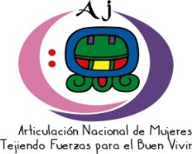
¡DEMANDAMOS PRESUPUESTO PÚBLICO PARA LA COMPRA DE TIERRA Y MEDIOS DE PRODUCCIÓN PARA LAS MUJERES INDÍGENAS Y CAMPESINAS DE GUATEMALA!

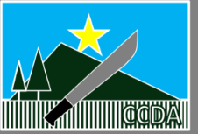
Las mujeres representamos el 51% de la población a nivel nacional, somos quienes menos acceso tenemos a la salud, educación, trabajo entre otros, esto agrava la pobreza y pobreza extrema reflejándose en altos índices de desnutrición por la falta de alimentos en los hogares. El Estado se ha comprometido con las mujeres a disminuir las brechas de la desigualdad. Sin embargo en el Ministerio de Agricultura, Ganadería y Alimentación –MAGA- el presupuesto dirigido a las mujeres agricultoras, es mínimo, insuficiente y no se prioriza en la ejecución para atender las demandas de las mujeres. El Fondo de Tierras –FONTIERRAS- ha priorizado el acceso a la tierra a través del arrendamiento, manteniendo la tierra en pocas manos, el 16% de la superficie de la tierra está distribuido el 98% para la población campesina, pero la desigualdad se agrava aún más para el acceso a la tierra para las mujeres quienes solo poseen el 15%.
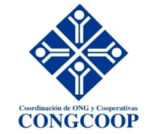
El MAGA y FONTIERRAS deben responder a las demandas específicas de las mujeres: Nosotras debemos decidir sobre cómo trabajar la tierra, sembrar y cultivar para asegurar la alimentación, esto debe prevalecer para la mayoría.
ANTE ESTA SITUACIÓN EXIGIMOS
MINISTERIO DE AGRICULTURA, GANADERÍA Y ALIMENTACIÓN:
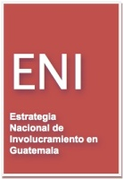
- El presupuesto del MAGA para el año 2017, debe incrementar en un 15% como mínimo el monto destinado para las mujeres, especialmente en las actividades dirigidas a la producción.
- Priorizar el presupuesto para la producción de alimentos garantizando que las mujeres tengan acceso a recursos técnicos, tecnológicos, financieros para mejorar la productividad con pertinencia agroecológica tomando en cuenta los conocimientos ancestrales de las mujeres.
- Las mujeres deben ser prioridad en la elaboración del presupuesto 2018, garantizando un incremento gradual a lo asignado en el presente año.
FONDO DE TIERRA:
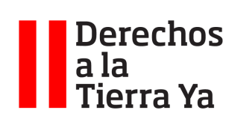
- Exigimos el cese a los desalojos de las comunidades porque atentan contra la integridad física y las vidas de las niñas, niños, mujeres y hombres.
- Exigimos que se propicie de manera afirmativa y particular, el acceso, la propiedad, posesión y tenencia, usufructo y la certeza jurídica de la tierra a las mujeres tal como lo plantea la política agraria, y sin embargo el

presupuesto de FONTIERRAS solo asignan el 17% para la compra y el 75% para el arrendamiento, por lo que urge modificar estos porcentajes de manera que se asigne mayor presupuesto para la compra y menos para el arrendamiento.
Se debe retomar los instrumentos Políticos donde las organizaciones campesinas y de mujeres han planteado el camino para el Desarrollo Rural Integral. Para ello debe retomarse la Política Nacional de Desarrollo Rural Integral, la Política Nacional de Promoción y Desarrollo Integral de las mujeres.
Se debe garantizar que las mujeres rurales tengan acceso al desarrollo económico garantizando que el presupuesto para mujeres sea etiquetado y visualizado.
“En el día Internacional de la Tierra caminamos para que los presupuesto público sean incluyentes, orientados al acceso a tierra y medios de producción”
ORGANIZACIONES PARTICIPANTES:
Komasanil Tejiendo la Economía para la Vida
Articulación Nacional de Mujeres Rurales Tejiendo Fuerzas para el Buen Vivir
Unión Verapacense de Organizaciones Campesinas (UVOC)
Comité Campesino del Altiplano (CCDA)
Plataforma Estrategia Nacional de Involucramiento (ENI)
Coordinadora de ONG y Cooperativas (CONGCOOP)

#Eldiadelatierra #LandRightsNow
Guatemala, 21 de Abril de 2017

